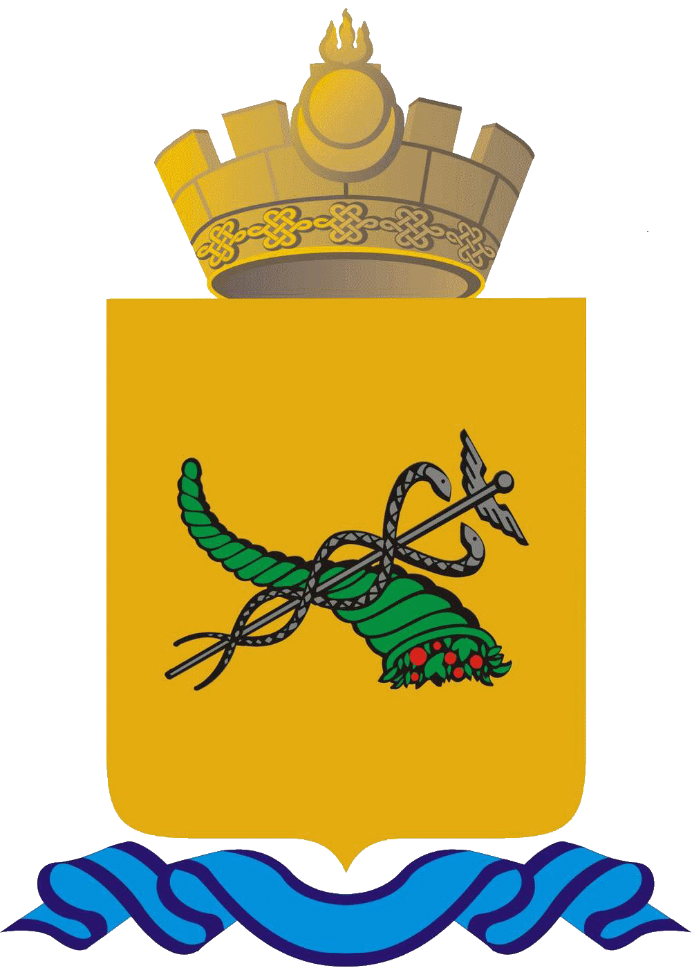

РЕСПУБЛИКА БУРЯТИЯ  АДМИНИСТРАЦИЯ  Г. УЛАН-УДЭ | БУРЯАД УЛАС  УЛААН-YДЭ ХОТЫН  ЗАХИРГААН

Р А С П О Р Я Ж Е Н И Е

13.01.2022 № 7-р

О реализации плана мероприятий по проведению
«Год здоровья и активного долголетия»

В целях создания условий для формирования здорового образа жизни среди населения г.Улан-Удэ, увеличения числа граждан, ведущих здоровый образ жизни и во исполнение решения Улан-Удэнского городского Совета депутатов от 22.12.2021 № 269-29 «Об объявлении 2022 года в городе Улан-Удэ - Годом здоровья и активного долголетия»:

1. Утвердить План мероприятий по проведению тематического 2022 года - «Год здоровья и активного долголетия» (далее – тематический год) согласно приложению к настоящему распоряжению.

2. Комитету по финансам Администрации г. Улан-Удэ (Базякина Т.Г.) предусмотреть средства на реализацию мероприятий по проведению тематического года за счет средств бюджета городского округа «город Улан-Удэ».

3. Рекомендовать руководителям учреждений, организаций всех форм собственности принять участие в проведении тематического года.

4. Управлению по информационной политике Администрации г. Улан-Удэ (Нагуслаева Т.М.) освещать мероприятия тематического года в средствах массовой информации.
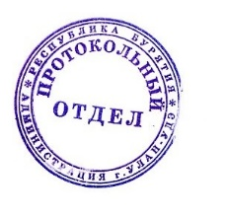

И.о. мэра г. Улан-Удэ О.Г. Екимовский

Приложение к распоряжению

Администрации г.Улан-Удэ

от 13.01.2022 № 7-р

 | План мероприятий по проведению тематического 2022 года - «Год здоровья и активного долголетия»
 | Мероприятие | Сроки | Исполнители | Сумма  (тыс.руб)
1 | Производство серии социальных роликов о здоровье и активном долголетии для социальных сетей | в течение года | Управление по информационной политике,  ТК «Тивиком» | 100,0
2 | Творческий проект «Библиовакцина» | в течение года | Комитет по культуре, МАУ «Централизованная библиотечная система г. Улан-Удэ» | 50,0
3 | Профилактические акции: «Алкоголизм не выход…», «СТОП – наркотик», «Жить здорово», «Зависимость – удел слабых!», «Беда по имени Никотин», «Мы здоровое поколение» | в течение года | Комитет по культуре, МБКДУ ДК им. А.П. Вагжанова | 20,0
4 | Творческий проект «10 причин жить творчески, жить активно!» | в течение года | Комитет по культуре, МБОУ «Музыкально-гуманитарный лицей им. Д.Аюшеева» | 30,0
5 | Соревнования по скоростному бегу на коньках «Быстрый конек» среди дворовых команд Октябрьского района | январь | Администрация Октябрьского района дворовые инструкторы | 5,0
6 | Эрудит-шоу «Школа здрайверов» | февраль | Комитет по культуре,  МАКДУ ДК «Авиатор» | 30,0
7 | Городской теннисный турнир «Вперед к победе» | февраль | Комитет по образованию, Дом творчества Октябрьского района | 60,0
8 | Познавательная программа для учащихся школ «Наш ответ» | февраль | Администрация Железнодорожного района, Городской культурный центр | 15,0
9 | Районный спортивный праздник «Папа, мама, я - спортивная семья!» | февраль | Администрация Советского района | 10,0
10 | Молодёжный фестиваль национальных культур Советского района | март | Администрация Советского района | 10,0
11 | Районная фотовыставка «На пути к здоровью и долголетию» | март | Администрация Советского района | 10,0
12 | Лекция о правильном питании, посвященная Году здоровья и активного долголетия | март | Молодежная палата при Улан-Удэнском городском Совете депутатов | 10,0
13 | Развлекательно-игровая программа «Мы за здоровый образ жизни» | апрель | Комитет по культуре, МАУ «Музей истории города Улан-Удэ» | 10,0
14 | Городская акция «Спорту, да!» - весёлые старты среди обучающихся учреждений дополнительного образования, флешмоб «Фитнес для всех» | апрель-май | Комитет по образованию, ГДДЮТ | 70,0
15 | Профилактическая акция «Мы – за здоровый образ жизни» | апрель, сентябрь | Комитет по культуре, МАУ СКЦ «Кристалл» | 5,0
16 | Творческий проект «Формула здоровья» | апрель - декабрь | Комитет по культуре, МАУ КДЦ «Заречный» | 40,0
17 | Соревнования по спортивному туризму «Высота» | май | Комитет по образованию, Городской центр детско-юношеского туризма | 70,0
18 | Профилактический квест «Тропа здоровья» | май | Комитет по образованию Центр дополнительного образования «Эдельвейс» | 20,0
19 | Спортивная квест-игра «К здоровью – наперегонки» в парке культуры и отдыха «Кристальный» | май | Комитет по культуре, МАУ СКЦ «Кристалл» | 5,0
20 | Концерт-флэшмоб «Мы выбираем музыку и движение!» | май | Комитет по культуре, МАУ ДО «Детская школа искусств №14» | 30,0
21 | Традиционная спартакиада Октябрьского района с элементами военно-спортивного многоборья «Служить России» | май | Администрация Октябрьского района дворовые инструкторы | 5,0
22 | Первенство Октябрьского района среди дворовых команд по мини-футболу «Лига дворового футбола-2022» | май | Администрация Октябрьского района дворовые инструкторы | 5,0
23 | Районная военно-спортивная игра «Зарница» среди учащихся школ | май | Администрация Железнодорожного района, Управление по делам молодежи | 30,0
24 | Городской марафон здоровья | май-июнь | Комитет экономического развития и туризма | 50,0
25 | Спортивная программа для семей «Папа, мама, я - спортивная семья», посвященная Международному Дню защиты детей | июнь | Администрация Железнодорожного района, Управление по делам молодежи | 20,0
26 | Летний фестиваль ВФСК ГТО среди всех категорий населения района | июнь | Администрация Октябрьского района дворовые инструкторы | 5,0
27 | Городской фестиваль «Активное долголетие», посвященный Дню города | июнь | Комитет по социальной и молодежной политике, Городской Совет ветеранов, АНО Спортивный клуб Максимус | 150,0
28 | Арт-терапия на Арбате: серия мастер-классов по живописи и подведение итогов городского конкурса рисунков «Здоровым быть модно» | июнь | Комитет по культуре, МАУ ДО «Детская художественная школа им. Р.С. Мэрдыгеева» | 50,0
29 | Большой спортивный праздник «Мир-спорта!» в парке культуры и отдыха им. С.Н. Орешкова | июнь | Комитет по культуре, МАУ Городской культурный центр | 50,0
30 | Спортивная игровая программа «В поисках страны здоровья» | июнь | Комитет по культуре, МАКДУ ДК «Забайкальский» | 20,0
31 | Районный праздник «Территория хорошего настроения!», посвящённый Дню защиты детей | июнь | Администрация Советского района | 20,0
32 | Фестиваль национальных подвижных игр среди дворовых команд Железнодорожного района «Сурхарбан-2021» | июль | Администрация Железнодорожного района Управление по физической культуре и спорту | 10,0
33 | Спартакиада ТОСов Советского района | июль | Администрация Советского района | 30,0
34 | Районный конкурс «Любовь в семье-источник долголетия» | июль | Администрация Советского района | 10,0
35 | Турнир по настольным играм среди старшего поколения (шахматы, шашки, домино, лото) в парках культуры и отдыха: «Юбилейный», «Молодежный», «Кристальный», им. Д.Ж. Жанаева, им. С.Н. Орешкова, Горсад | август | Комитет по культуре, МАУ «Дирекция по паркам культуры и отдыха г. Улан-Удэ» | 50,0
36 | Общегородская спартакиада среди ТОС города «В здоровом теле – здоровый дух!» о. Комсомольский | август | Управление по развитию гражданских инициатив | 40,0
37 | Танцевальный марафон | август | Молодежная палата при Улан-Удэнском городском Совете депутатов | 50,0
38 | Фестиваль скандинавской ходьбы «Путь к здоровью» | сентябрь | Администрация Октябрьского района дворовые инструкторы | 5,0
39 | Квест «Мы выбираем ЗОЖ» среди несовершеннолетних, состоящих на учете в КДН и ЗП. | сентябрь | Администрация Октябрьского района | 35,0
40 | Творческий конкурс, посвященный Дню пожилого человека | сентябрь | Администрация Железнодорожного района, Совет ветеранов | 25,0
41 | Праздничный концерт ко Дню пожилого человека | октябрь | Комитет по социальной и молодежной политике, Комитет по культуре, Городской совет ветеранов | 200,0
42 | Районный конкурс рисунков «Здоровье глазами детей» среди образовательных организаций | октябрь | Администрация Октябрьского района | 15,0
43 | Районный конкурс «Нам года – не беда» среди клубов ветеранов | октябрь | Администрация Октябрьского района | 25,0
44 | Интерактивная игра для старшеклассников «Твой стиль жизни» | октябрь | Комитет по культуре, МАУ Городской культурный центр | 30,0
45 | Проект для элегантного возраста «Красивые, здоровые, успешные» | октябрь | Комитет по культуре, МАКДУ ДК «Авиатор» | 50,0
46 | Акция «Юнармия за здоровый образ жизни» | октябрь | Комитет по образованию, Городской центр допризывной подготовки и патриотического воспитания | 30,0
47 | Спартакиада среди ветеранских организаций Советского района | октябрь | Администрация Советского района | 10,0
48 | «Необычайный вечер чайный» к Международному дню инвалидов | декабрь | Комитет по культуры, МАУ «Музей истории города Улан-Удэ» | 30,0
49 | Включение специальной номинации на лучший материал об освещении тематического года в рамках ежегодного конкурса журналистов ко Дню российской печати | декабрь | Управление по информационной политике | 50,0
50 | Торжественное закрытие тематического года, подведение итогов | декабрь | Комитет по социальной и молодежной политике, Комитет по культуре | 300,0
 |  |  | ИТОГО: | 2000,0

_____________________

